Khoa Kỹ Thuật Máy Tính  Sinh viên:  Mã kit:  Nhóm 10 | Thực hành môn Các thiết bị mạch điện tử  Nhận xét – Đánh giá

BÁO CÁO THỰC HÀNH BÀI 2
(Mạch chỉnh lưu)

- Chuẩn bị
Để thực hiện tốt bài thực tập, sinh viên phải chuẩn bị các câu hỏi lý thuyết sau: (Bằng cách vẽ hình hoặc điền vào chỗ trống)
      - Muốn đo điện áp trên tải, ta phải mắc VOM (Volt kế) song song với tải.
      - Muốn đo dòng điện qua tải, ta phải mắc VOM (Ampe kế) nối tiếp với tải.
      - Vẽ hình:
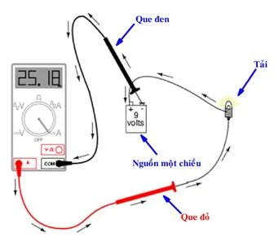

      - Cấu tạo của Diode
Cấu tạo của Diode | Ký hiệu Diode
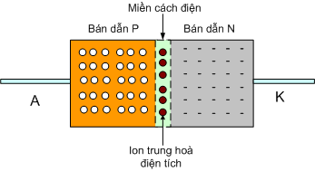 | 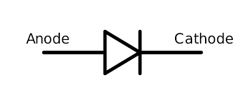
      - Diode được phân cực thuận khi: Anode nối với cực dương của nguồn và Cathode nối với cực âm của nguồn.
      - Diode được phân cực nghịch khi: Anode nối với cực âm của nguồn Cathode nối với cực dương của nguồn
      - Điện áp giữa cực Anode và Cathode của Diode khi phân cực thuận khoảng 0.6 V.
      - Vẽ đặc tuyến I-V của Diode:
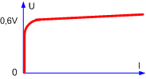

Diode Zenner là diode thường được sử dụng trong các mạch chỉnh lưu nguồn xoay chiều thành một chiều, các mạch tách sóng, mạch ghim áp phân cực cho transistor hoạt động do có tính chất dẫn điện một chiều. Trong đó, mạch chỉnh lưu diode được tích hợp thành diode cầu.
Diode Schottky là diode bán dẫn có hoạt động chuyển mạch rất nhanh, nhưng điện áp rơi thuận thấp. Khi một dòng điện chạy qua diode sẽ có một điện áp rơi nhỏ trên các cực của diode. Trong diode bình thường, điện áp rơi trong khoảng 0,6 đến 1,7V, còn diode Schottky, điện áp rơi thường nằm trong khoảng 0,15 và 0,45V.
      - Mạch chỉnh lưu:
Mạch chỉnh lưu là mạch mạch điện điện tử có trong các linh kiện điện tử, thực hiện chức năng biến đổi từ điện xoay chiều thành điện một chiều. Mạch chỉnh lưu có trong mạch tách sóng tín hiệu vô tuyến ở các thiết bị vô tuyến hoặc các bộ nguồn một chiều.
Ngõ vào mạch chỉnh lưu là điện áp xoay chiều.
Ngõ ra mạch chỉnh lưu là điện áp 1 chiều.
      - Chỉnh lưu bán kỳ là mạch chỉ gồm có 1 điốt được kết nối mắc trực tiếp với tải. Nên điốt được sử dụng phổ biến trong mạch chỉnh lưu nửa chu kỳ có tác dụng chính để chuyển hệ thống điện áp xoay chiều thành điện áp một chiều.
Vẽ sơ đồ mạch chỉnh lưu bán kỳ âm, giải thích nguyên lý vận chuyển (ngắn gọn)
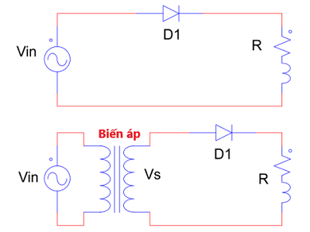

Mạch chỉnh lưu bán kỳ âm sử dụng một Diode mắc nối tiếp với tải tiêu thụ, ở chu kỳ dương => Diode được phân cực thuận do đó có dòng điện đi qua diode và đi qua tải, ở chu kỳ âm , Diode bị phân cực ngược do đó không có dòng qua tải.
12. Chỉnh lưu toàn kỳ là mạch sử dụng hai diode hoặc bốn diode để chỉnh lưu dòng điện xoay chiều. Dòng điện một chiều đầu ra của mạch có dạng sóng hình sin toàn chu kỳ, với chu kỳ bằng chu kỳ của dòng điện xoay chiều đầu vào.
Vẽ sơ đồ mạch chỉnh lưu toàn kỳ và giải thích nguyên lý vận chuyển (ngắn gọn)
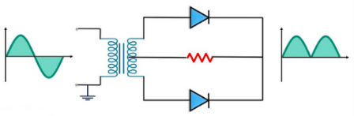
Bán chu kỳ dương: Khi điện áp ở đầu trên của cuộn thứ cấp biến áp dương và đầu dưới âm, diode D1 sẽ dẫn và dòng điện chạy từ đầu trên của cuộn thứ cấp, qua D1, qua tải, rồi về điểm giữa của cuộn thứ cấp.
Bán chu kỳ âm: Khi điện áp ở đầu trên âm và đầu dưới dương, diode D2 sẽ dẫn và dòng điện sẽ chạy từ đầu dưới của cuộn thứ cấp qua D2, qua tải, rồi trở về điểm giữa của cuộn thứ cấp.
Trong cả hai bán chu kỳ, dòng điện qua tải luôn có cùng một chiều.
13.Sử dụng tụ C trong mạch chỉnh lưu để lọc (hay làm phẳng) điện áp đầu ra nhằm giảm gợn sóng (ripple) trong dòng điện một chiều (DC) sau khi được chỉnh lưu. Mục tiêu là làm cho điện áp đầu ra càng gần với dạng DC phẳng càng tốt, thay vì một tín hiệu DC dao động theo dạng sóng hình nhấp nhô.
14.Thời gian để tụ C nạp đầy bằng áp nguồn là: nạp đầy bằng áp nguồn trong một mạch điện phụ thuộc vào nhiều yếu tố như điện trở trong mạch và giá trị điện dung của tụ. Thời gian nạp đầy của tụ thường được mô tả bởi hằng số thời gian (τ), là sản phẩm của điện trở (R) và điện dung (C) trong mạch: τ=R×C.
Giá trị tụ C càng lớn thì điện áp đầu ra của mạch chỉnh lưu càng phẳng và ít gợn sóng hơn, nghĩa là mức điện áp DC trung bình sẽ cao hơn và ổn định hơn.
15. Công thức tính áp ra của mạch chỉnh lưu bán kỳ không tụ lọc: Vout= Vin – V_{D}
- Công thức tính áp ra của mạch chỉnh lưu bán kỳ có tụ lọc: Vout​ ≈ Vin​−(Iload/f×C)
- Công thức tính áp ra của mạch chỉnh lưu toàn kỳ không tụ lọc: Vout= V_{in} – 2*V_{D}
- Công thức tính áp ra của mạch chỉnh lưu toàn kỳ có tụ lọc: Vout ≈Vin​−f×CIload​​
- Nội dung thực hành.
- Khảo sát diode Zener 1N4733 và 1N4728.
- Khảo sát diode Schottky.
- Khảo sát LED.
- Khảo sát dạng sóng ngõ vào/ra của mạch chỉnh lưu bán kỳ và mạch chỉnh lưu toàn kỳ.
- Hướng dẫn thực hành
- Thực hành
      - Khảo sát diode Zener 1N4733A với nguồn 12V
  - Diode Zener 1N4733A với nguồn cấp 12V
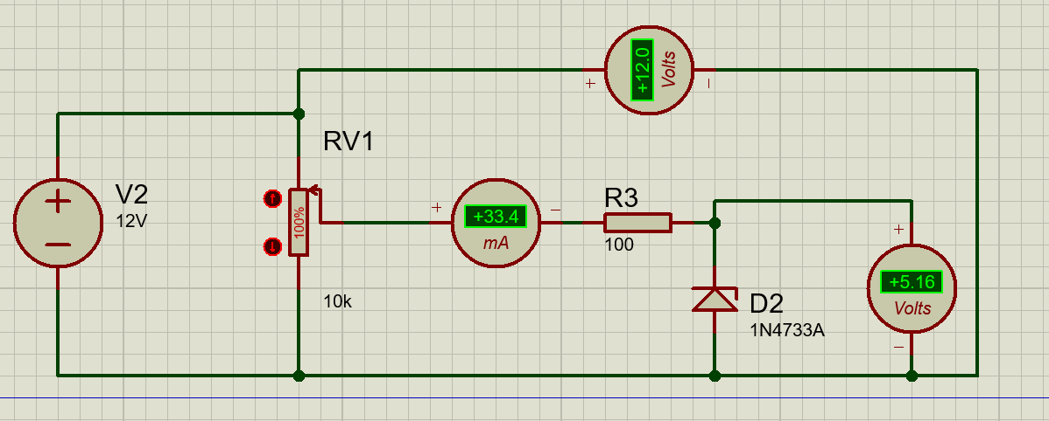
Hình 7: Mạch khảo sát diode Zener 1N4733A
Biểu đồ đặc tính I-V trong datasheet:
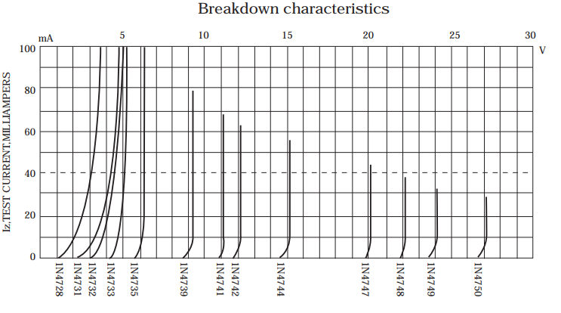

Các giá trị đo đạc trong thực tế trên kit thực hành và mô phỏng:
Diot zenner 1N4733
 | Thực tế |  |  | Mô phỏng
R(Ω) | V | I(mA) | V_{D} | V | I(mA) | V_{D}
9370 | 12.25 | 0.76 | 5.147 | 12 | 0.74 | 5.05
7222 | 12.26 | 0.98 | 5.15 | 12 | 0.96 | 5.06
6243 | 12.26 | 1.14 | 5.151 | 12 | 1.11 | 5.06
5245 | 12.26 | 1.36 | 5.153 | 12 | 1.32 | 5.07
4472 | 12.26 | 1.59 | 5.156 | 12 | 1.55 | 5.07
3689 | 12.26 | 1.92 | 5.159 | 12 | 1.88 | 5.08
2365 | 12.26 | 3.00 | 5.167 | 12 | 2.92 | 5.09
1712 | 12.26 | 4.14 | 5.172 | 12 | 4.03 | 5.1
678 | 12.26 | 10.42 | 5.195 | 12 | 10.15 | 5.12
102 | 12.25 | 67.73 | 5.342 | 12 | 67.06 | 5.16
Biểu đồ đặc tính I-V của diode khi đo thực tế và mô phỏng:
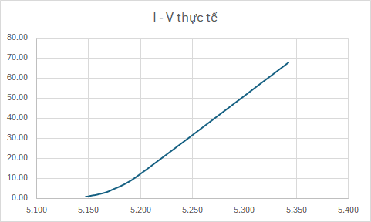
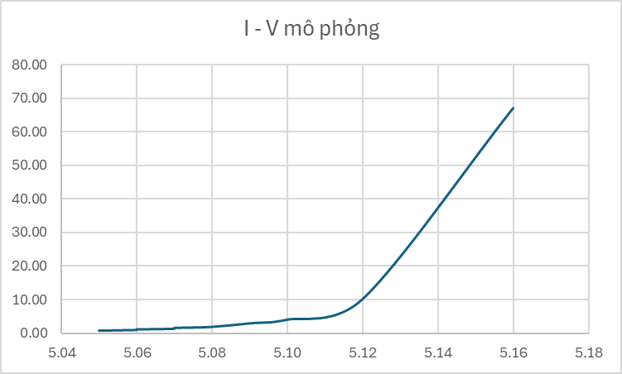
Nhận xét sự khác biệt giữa các biểu đồ đặc tính I-V trong datasheet, đo đạc thực tế và mô phỏng:
Trong Datasheet:
- Điện áp Zener: Khoảng 5.1V tại 25°C.
- Đường cong I-V: Rất dốc sau ngưỡng Zener, duy trì điện áp ổn định.
Khi đo đạc thực tế:
- Điện áp Zener: Có thể khác lý thuyết do nhiệt độ và sai số sản phẩm.
- Đường cong I-V: Ít dốc hơn, dòng điện tăng từ từ.
Trong mô phỏng:
- Điện áp Zener: Rất gần giá trị lý thuyết, ít biến đổi nhiệt độ.
- Đường cong I-V: dốc, dòng tăng mạnh khi đạt 5.1V.
Vậy
- Điện áp nguồn: Mô phỏng giữ điện áp nguồn cố định ở mức lý tưởng (12V), trong khi thực tế có sự dao động nhỏ.
- Dòng điện: Dòng điện thực tế và mô phỏng khá khớp nhau, nhưng thực tế có xu hướng lớn hơn ở dòng điện cao do các yếu tố như nhiệt độ và nguồn không lý tưởng.
- Điện áp Zener: Điện áp Zener trong thực tế thay đổi đáng kể khi dòng điện tăng cao, trong khi mô phỏng và lý thuyết giữ ổn định hơn.
b.Diode Zener 1N4728 sử dụng nguồn cấp 5V
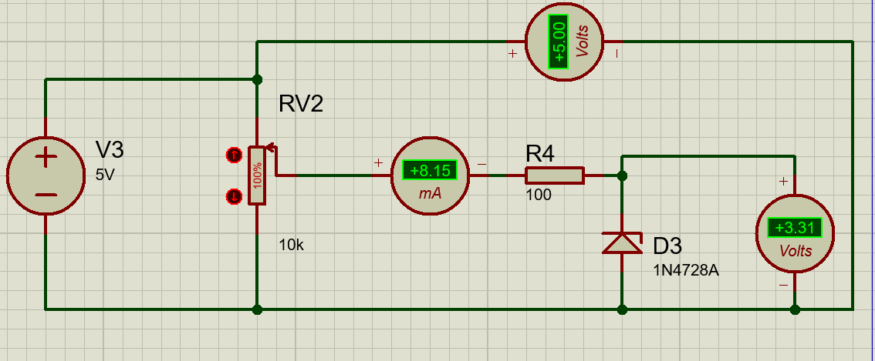
Hình 8: Mạch khảo sát diode Zener 1N4728

Biểu đồ đặc tính I-V trong datasheet:


Các giá trị đo đạc trong thực tế trên kit thực hành và mô phỏng:
Diot zenner 1N4728
 | Thực tế |  |  | Mô phỏng
R | V | I(mA) | V_{D} | V | I(mA) | V_{D}
10673 | 4.981 | 0.26 | 2.252 | 5 | 0.17 | 3.2
935 | 4.982 | 2.88 | 2.288 | 5 | 1.93 | 3.2
7945 | 4.982 | 0.33 | 2.333 | 5 | 0.23 | 3.21
7027 | 4.983 | 0.37 | 2.368 | 5 | 0.25 | 3.21
6280 | 4.982 | 0.41 | 2.397 | 5 | 0.29 | 3.21
5272 | 4.982 | 0.48 | 2.448 | 5 | 0.34 | 3.22
4122 | 4.983 | 0.60 | 2.518 | 5 | 0.43 | 3.23
3462 | 4.983 | 0.70 | 2.571 | 5 | 0.51 | 3.23
102.2 | 4.988 | 12.73 | 3.687 | 5 | 16.54 | 3.31
Biểu đồ đặc tính I-V của diode khi đo thực tế và mô phỏng:
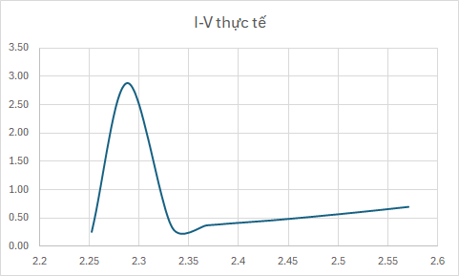

Nhận xét sự khác biệt giữa các biểu đồ đặc tính I-V trong datasheet, đo đạc thực tế và mô phỏng:
1. Điện áp Zener
- Datasheet:
  - Giá trị điển hình: Khoảng 5.1V tại 25°C.
  - Đường cong I-V dốc, điện áp ổn định sau ngưỡng Zener.
- Thực tế:
  - Khác biệt với lý thuyết: Do nhiệt độ, sai số sản phẩm, và đặc biệt là khi dòng điện tăng cao.
  - Đường cong I-V ít dốc hơn, dòng điện tăng từ từ.
  - Nguyên nhân:
    - Nhiệt độ: Khi nhiệt độ tăng, điện áp Zener thường giảm nhẹ.
    - Sai số sản xuất: Mỗi diode Zener có một đặc tính riêng, dẫn đến sự khác biệt về điện áp Zener.
    - Hiệu ứng điện trở series: Khi dòng điện tăng, điện trở series bên trong diode làm giảm điện áp trên diode.
- Mô phỏng:
  - Rất gần giá trị lý thuyết, ít biến đổi theo nhiệt độ.
  - Đường cong I-V dốc
  - Nguyên nhân:
    - Mô hình diode trong phần mềm mô phỏng thường đơn giản hóa các hiệu ứng thực tế.
    - Không tính đến các yếu tố nhiễu và biến động của nguồn.
2. Điện áp nguồn và dòng điện
- Điện áp nguồn:
  - Mô phỏng: Cố định ở mức lý tưởng.
  - Thực tế: Có sự dao động nhỏ do nguồn không lý tưởng và các tải khác trong mạch.
- Dòng điện:
  - Thực tế và mô phỏng: Khá khớp nhau ở dòng điện thấp.
  - Thực tế: Lớn hơn ở dòng điện cao do nhiệt độ, nguồn không lý tưởng và các yếu tố khác.

2. Khảo sát diode Schottky
a. Diode Schottky với nguồn cấp 5V:
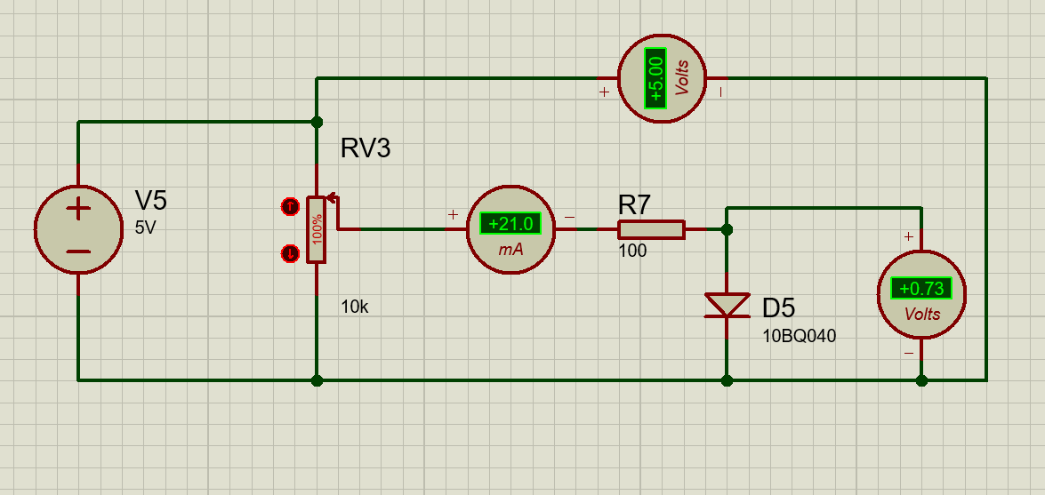
Hình 9: Mạch khảo sát diode Schottky 1N5819
Biểu đồ đặc tính I-V trong datasheet:
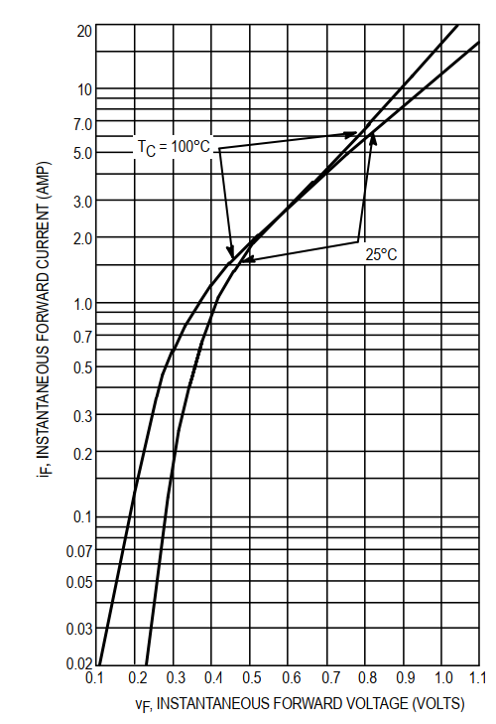
Các giá trị đo đạc trong thực tế trên kit thực hành và mô phỏng:
Diot Schottky 1N5819
 | Thực tế |  |  | Mô phỏng
R | V | I(mA) | V_{D}(mV) | V | I(mA) | V_{D}(mV)
9860 | 4.984 | 0.49 | 176.10 | 5 | 0.44 | 634
8822 | 4.984 | 0.54 | 179.50 | 5 | 0.49 | 637
7894 | 4.985 | 0.61 | 182.80 | 5 | 0.55 | 639
6831 | 4.985 | 0.70 | 186.70 | 5 | 0.64 | 643
5389 | 4.985 | 0.89 | 192.70 | 5 | 0.81 | 649
4180 | 4.985 | 1.14 | 199.60 | 5 | 1.04 | 655
3121 | 4.985 | 1.53 | 207.60 | 5 | 1.39 | 663
2111 | 4.985 | 2.26 | 218.20 | 5 | 2.05 | 672
590.3 | 4.986 | 8.02 | 252.20 | 5 | 7.28 | 702
103.3 | 4.998 | 45.62 | 285.20 | 5 | 41.30 | 734

Biểu đồ đặc tính I-V của diode khi đo thực tế và mô phỏng:

Nhận xét sự khác biệt giữa các biểu đồ đặc tính I-V trong datasheet, đo đạc thực tế và mô phỏng:
1. Biểu đồ I-V trong datasheet:
- Đường cong I-V của diode Schottky trong datasheet thường khá dốc, thể hiện điện áp VD nhỏ, thường từ 0.2V đến 0.4V tại dòng điện thấp, có thể tăng lên khoảng 0.7V với dòng lớn.
- Điện áp forward có tính ổn định tốt, ít bị ảnh hưởng bởi nhiệt độ trong các điều kiện chuẩn.
- Dữ liệu trong datasheet là lý tưởng, được đo trong môi trường tiêu chuẩn và được lấy từ các mẫu đại diện, nên độ chính xác cao.
2. Biểu đồ I-V thực tế:
- Khác biệt với lý thuyết: Đường cong I-V trong thực tế thường không dốc như datasheet do nhiều yếu tố như nhiệt độ môi trường, sự thay đổi của điện trở tiếp xúc và hiệu ứng nhiệt.
- Điện áp VD thực tế thấp hơn lý thuyết ở dòng điện thấp và tăng chậm hơn so với dự đoán. VD đo được ở dòng 0.49 mA là khoảng 176.1 mV, nhỏ hơn nhiều so với VD dự đoán trong mô phỏng.
- Nguyên nhân: Nhiệt độ tăng, hiệu ứng điện trở nói tiếp, …
3. Biểu đồ I-V trong mô phỏng:
- Đường cong I-V trong mô phỏng khá gần với đường cong lý thuyết, nhưng điện áp VD trong mô phỏng thường cao hơn thực tế, VD khoảng 634 mV tại dòng 0.44 mA, trong khi thực tế chỉ 176.1 mV.
- Điện áp VD trong mô phỏng tăng nhanh hơn với dòng điện tăng, VD đạt 734 mV tại dòng 41.30 mA trong khi đo thực tế chỉ khoảng 285.2 mV ở dòng 45.62 mA.
3. Khảo sát LED
- LED với nguồn cấp 5V:
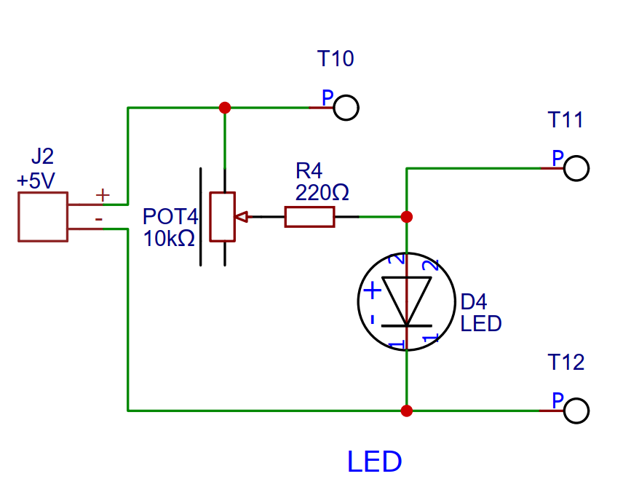
Hình 10: Mạch khảo sát LED
Thực hiện các bước theo hướng dẫn thực hành:
Biểu đồ đặc tính I-V trong datasheet: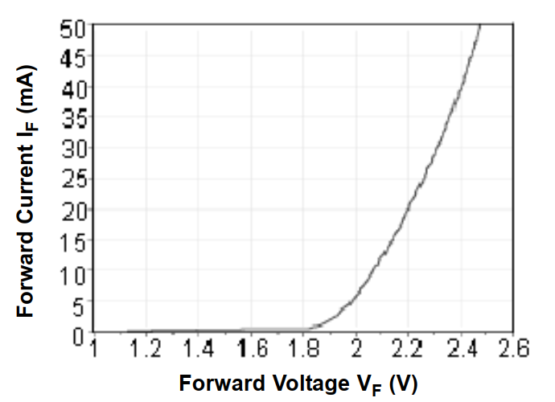
Các giá trị đo đạc trong thực tế trên kit thực hành và mô phỏng:
 | Thực tế |  |  | Mô phỏng
R | V | I | V_{D} | V | I | V_{D}
10340 | 4.987 | 0.0003 | 1.758 | 5 | 0.0003 | 1.93
9300 | 4.986 | 0.0003 | 1.761 | 5 | 0.0003 | 1.94
8536 | 4.987 | 0.0004 | 1.764 | 5 | 0.0004 | 1.95
7403 | 4.986 | 0.0004 | 1.77 | 5 | 0.0004 | 1.95
6497 | 4.986 | 0.0005 | 1.775 | 5 | 0.0005 | 1.96
4438 | 4.986 | 0.0007 | 1.79 | 5 | 0.0007 | 1.97
2458 | 4.986 | 0.0013 | 1.814 | 5 | 0.0012 | 1.99
1111 | 4.986 | 0.0028 | 1.852 | 5 | 0.0027 | 2
718.2 | 4.986 | 0.0043 | 1.876 | 5 | 0.0042 | 2.01
223 | 4.989 | 0.0136 | 1.957 | 5 | 0.0133 | 2.04
Biểu đồ đặc tính I-V của diode khi đo thực tế và mô phỏng:
Nhận xét sự khác biệt giữa các biểu đồ đặc tính I-V trong datasheet, đo đạc thực tế và mô phỏng:
Thực tế và mô phỏng có sự khác biệt khá rõ. Nguyên nhân có thể đến từ sụt áp đầu vào, thông số LED mô phỏng và LED trên KIT ko giống nhau,… Tuy nhiên nhìn chung cả 2 đều có xu hướng tăng I mạnh từ 0.004A
4. Mạch chỉnh lưu bán kỳ:
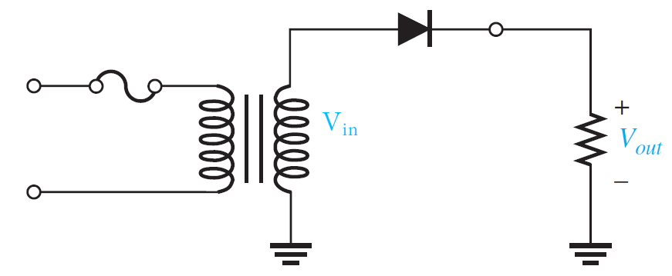
Hình 10: Mạch chỉnh lưu bán kỳ
Bảng 2.5: Tính V_{out} dựa vào giá trị V_{in} với R_{L} = 100 Ω
STT | V_{in} | V_{out}
1 | 12 V | 11,3
2 | 9 V | 8,3
3 | 5 V | 4,3
4 | - V | 2,6
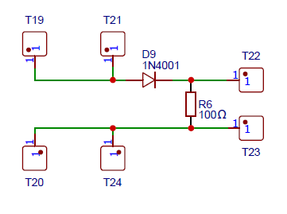
Hình 11: Schematic mạch chỉnh lưu bán kỳ
- Tiến hành mô phỏng và ghi lại kết quả của mạch chỉnh lưu bán kỳ trên Proteus với tín hiệu ngõ vào là 12V và 9V:
- Nhận xét:
- Bán kỳ 12V:
Tín hiệu ngõ vào: Đây là một sóng hình sin ổn định với biên độ 12V . Điều này bị hụt một khoảng nhỏ với tín hiệu AC đầu vào của mạch chỉnh lưu bán kỳ.
Tín hiệu ngõ ra: Sóng này đã được chỉnh lưu, chỉ còn phần dương của sóng hình sin với biên độ giảm đi, chỉ còn 11.3V => Mạch đã thực hiện đúng chức năng - loại bỏ phần âm của tín hiệu ngõ vào.
+ Bán kỳ 9V: Tương tự như điện áp xoay chiều 12V, biên độ điện áp ngõ vào là 9V, biên độ điện áp ngõ ra khoảng 8.3V
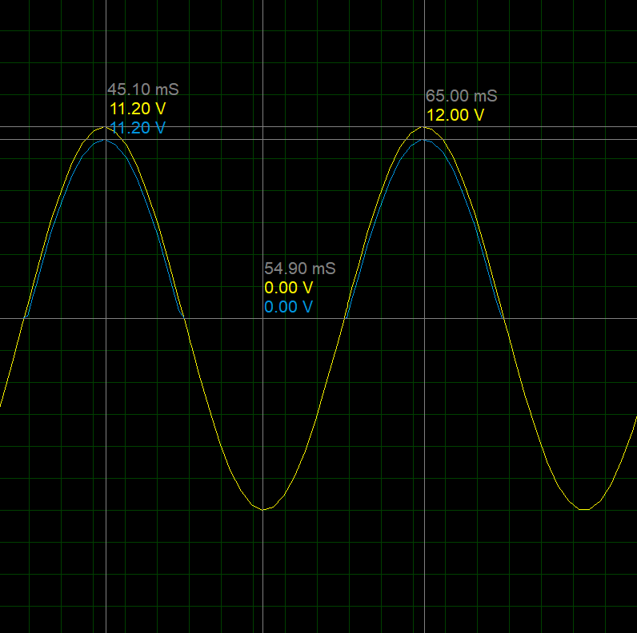
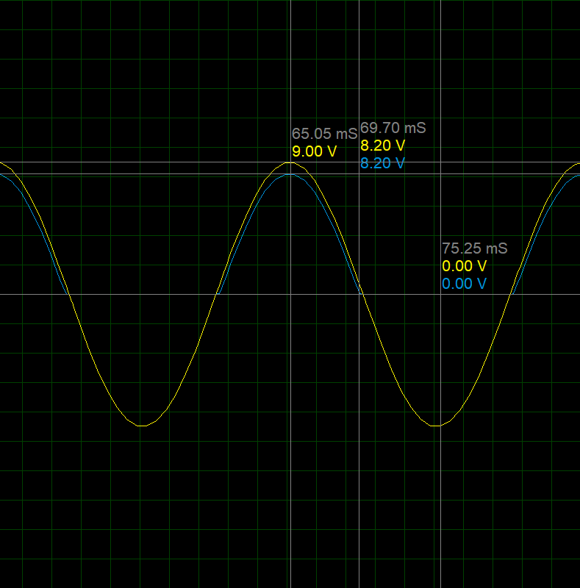
- Vẽ tín hiệu (dạng sóng) ngõ vào và tín hiệu (dạng sóng) ngõ ra của mạch chỉnh lưu bán kỳ vào hệ trục tọa độ bên dưới (12V và 9V)
Nhận xét chung: Mạch chỉnh lưu bán kỳ loại bỏ các phần âm(trở thành 0), tạo ra tín hiệu xung ngắt quãng chỉ có phần dương, với chu kỳ tương tự như tín hiệu ngõ vào ban đầu.
5. Mạch chỉnh lưu toàn kỳ:
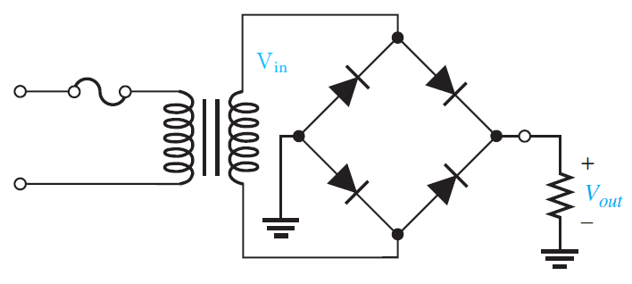
Hình 12: Mạch chỉnh lưu toàn kỳ

Bảng 2.6: Tính V_{out} dựa vào giá trị V_{in} với R_{L} = 100 Ω
STT | V_{in} | V_{out}
1 | 12 V | 10,6
2 | 9 V | 7,6
3 | 5 V | 3.6
4 | - V | 1,9
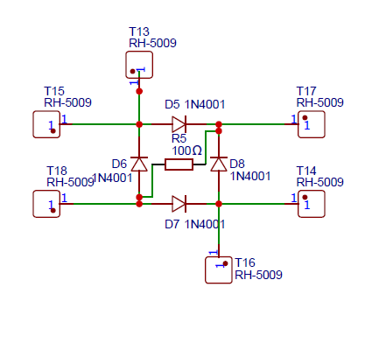
Hình 13: Schematic mạch chỉnh lưu toàn kỳ
- Tiến hành mô phỏng và ghi lại kết quả của mạch chỉnh lưu bán kỳ trên Proteus với tín hiệu ngõ vào là 12V và 9V (do mô phỏng nên có thể đo cả ngõ vào và ra)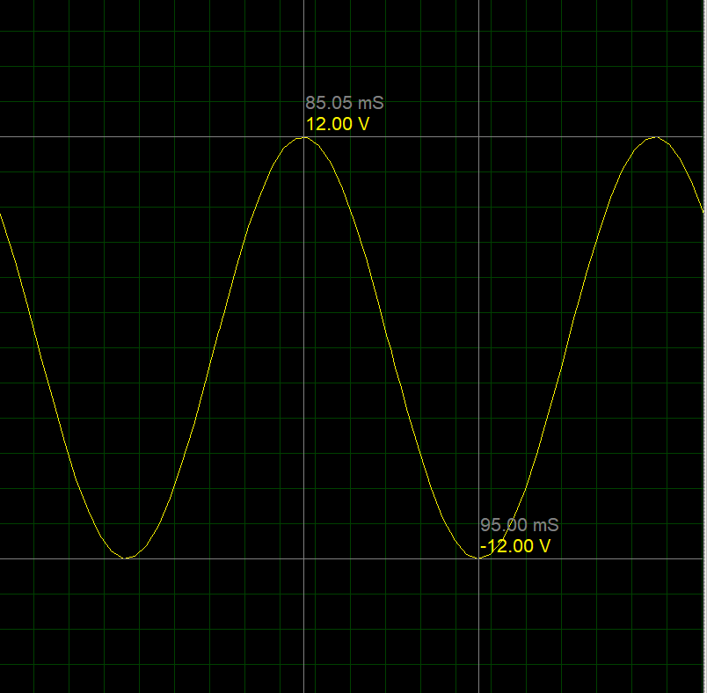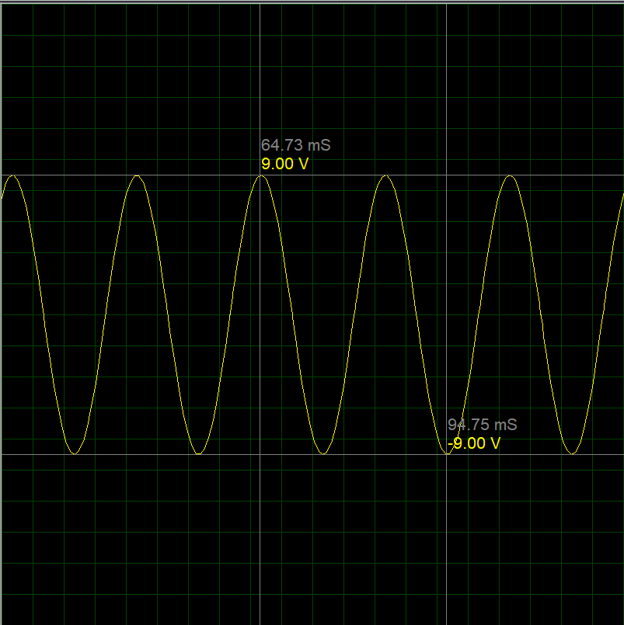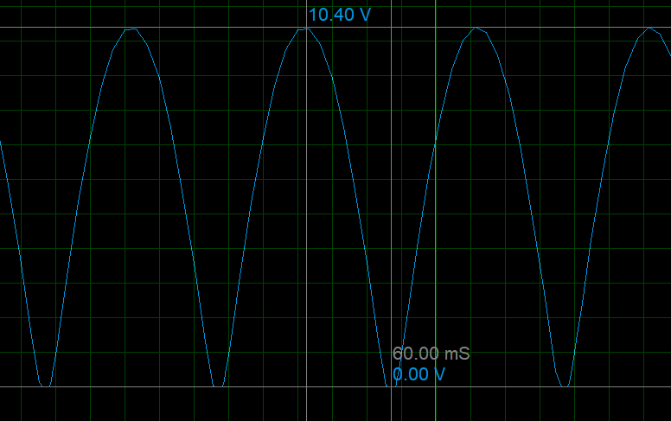
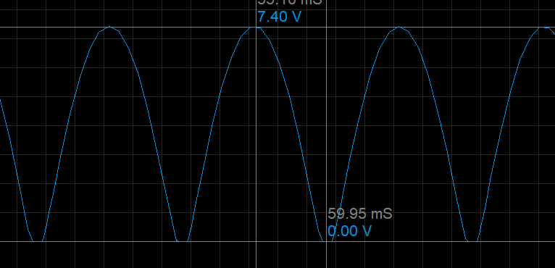
- Nhận xét:
- Toàn kỳ 12V:
Tín hiệu ngõ vào: Bị biến đổi thành một sóng dao động hình sin với biên độ 12V .
Tín hiệu ngõ ra: Sóng này đã được chỉnh lưu, chỉ còn phần dương của sóng hình sin, phần âm cũng được chuyển thành dương, biên độ giảm đi, chỉ còn 10.4V. Sóng đã mất phần ngắt quãng, không giống chỉnh lưu bán kỳ.
+ Toàn kỳ 9V: Tương tự như 12V,ngõ vào dạng sóng hình sin có biên độ 9V, biên độ điện áp ngõ ra khoảng 7.4V
- Vẽ tín hiệu (dạng sóng) ngõ vào và tín hiệu (dạng sóng) ngõ ra của mạch chỉnh lưu toàn kỳ vào hệ trục tọa độ bên dưới (12V và 9V)
Nhận xét chung: Mạch chỉnh lưu toàn kỳ đã chuyển đổi thành công điện áp xoay chiều ngõ vào thành các điện áp chỉ mang giá trị dương với chu kì giống với ban đầu.

Nhận xét về kết quả mô phỏng trên Proteus và kết quả đo đạc thực tế:
Kết quả mô phỏng trên Proteus và kết quả đo đạc thực tế thường có sự khác biệt do những yếu tố ảnh hưởng trong quá trình thực hiện. Mô phỏng trên Proteus được thực hiện trong một môi trường lý tưởng Điều này dẫn đến việc mô phỏng cho ra kết quả ổn định và gần như chính xác với lý thuyết. Còn trong quá trình đo đạc thực tế, các yếu tố như nhiệt độ, nhiễu điện từ và sai số của linh kiện đều có thể tác động và làm thay đổi kết quả đo. Điều này dẫn đến một số sai lệch nhỏ giữa các giá trị đo thực tế và giá trị từ mô phỏng.
Mô phỏng phản ánh được phần lớn tính chất của mạch và cung cấp cái nhìn tổng quan về hoạt động của mạch. Còn kết quả đo thực tế giúp kiểm chứng tính chính xác của mô phỏng và đánh giá thêm về các yếu tố ảnh hưởng trong thực tế.
Câu hỏi: Tạo sao khi đo dạng sóng ngõ vào, ngõ ra của mạch chỉnh lưu bán kỳ, ta có thể đo cùng lúc cả hai còn mạch chỉnh lưu toàn kỳ thì lại không?
Mạch chỉnh lưu bán kỳ chỉ dẫn dòng điện một chiều trong một nửa chu kỳ của sóng, vì vậy đo dạng sóng vào và ra cùng lúc sẽ không gây nhiễu đáng kể. Tuy nhiên, mạch chỉnh dẫn dòng điện trong cả hai nửa chu kỳ của song. Vì vậy việc đo dạng sóng vào và ra cùng lúc có thể tạo ra các nhiễu loạn và sai lệch trong kết quả đo, do tác động tương hỗ giữa hai mạch.

